Peran Guru Sekolah Minggu dalam Perkembangan Kepercayaan Menurut
James W. Fowler Anak Usia 3-5 Tahun di Gereja Toraja Jemaat Rantepasang
Klasis Parandangan
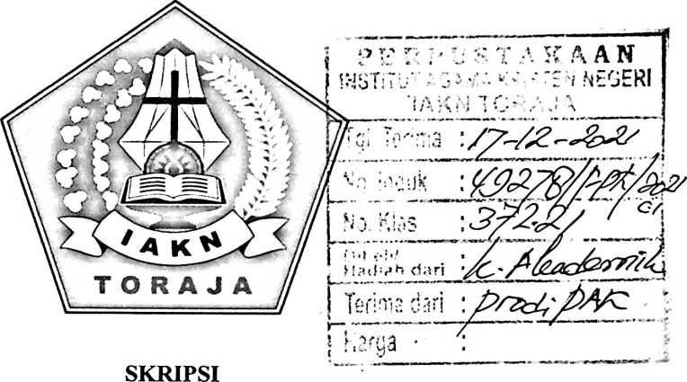
Diajukan Kepada Institut Agama Kristen Negeri (LAKN) Toraja Untuk
Memenuhi Salah Satu Syarat Memperoleh Gelar Sarjana Pendidikan Kristen
(S.Pd)
OLEH
Y ANTI TODING BUA’
1020175466
PROGRAM STUDI PENDIDIKAN AGAMAKRISTEN
JURUSAN ILMU PENDIDIKAN KRISTEN
FAKULTAS KEGURUAN DAN ILMU PENDIDIKAN KRISTEN
INSTITUT AGAMA KRISTEN NEGERI (IAKN) TORAJA
2021

Nama | : Yanti Toding Bua’
NIRM | :1020175466
Program Studi | : Pendidikan Agama Kristen
Fakultas | : Keguruan dan Ilmu Pendidikan Kristen
Setelah dikonsultasikan, dikoreksi, dan diperbaiki berdasarkan arahan dosen
pembimbing, maka skripsi ini disetujui untuk dipertahankan pada ujian skripsi yang
diselenggarakan oleh Institut Agama Kristen Negeri (IAKN) Toraja.
Tana Toraja, 19 Agustus 2021
Dosen Pembimbing
Pembimbing I,

Mery Toban, S.Th.,M.Pd.K.
NIP 197905012007102003
Pembimbing U,
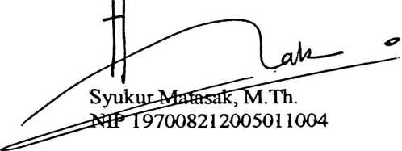
h

HALAMAN PENGESAHAN
Judul : Peran Guru Sekolah Minggu dalam Perkembangan Kepercayaan
Menurut James W. Fowler Anak Usia 3-5 Tahun di Gereja Toraja
Jemaat Rantepasang Klasis Parandangan
Disusun oleh :
Nama : Yanti Toding Bua’
NIRM : 1020175466
Program Studi : Pendidikan Agama Kristen
Fakultas : Keguruan dan Ilmu Pendidikan Kristen
Dibimbing oleh :
I. Mery Toban, S.Th.,M.Pd.K.
II. Syukur Matasak, M.Th.
Telah dipertahankan di depan dewan penguji pada ujian saijana (S-l) Institut Agama
Kristen Negeri (IAKN) Toraja tanggal 31 Agustus 2021 dan diyudisium tanggal 14
September 2021.
Penguji Utama,

Dewan Penguji
Pejfguy/ Pendamping
Isobeliana Musrini, M.Pd.K.
NIDN 0920027604
Yoharies
NIP 198
ismantyo Susanta, M.Th.
2132019031012
Panitia Ujian Skripsi
Ya
Sekretaris,
iho, S.Th.,M.Pd.K.
NIP 197711222009011007
Merry Adeng, M.Pd.
NIP 199210182019032023
Mengetahui

Mery Toban, S.Th.,M.Pd.K.
NIP 197905012007102003
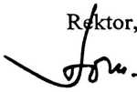
Dr. Joni Tapingku
NIP 196701242005011003
iii
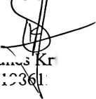

ABSTRAK
Yanti Toding Bua’. 1020175466. Menyusun Skripsi dengan judul “Peran
Guru Sekolah Minggu Dalam Perkembangan Kepercayaan menurut James W.
Fowler Anak Usia 3-5 Tahun di Gereja Toraja Jemaat Rantepasang Klasis
Parandangan”. Tulisan ini berlatarbelakang Guru Sekolah Minggu (GSM) yang
kurang memahami bahwa perkembangan kepercayaan itu sangat penting ditanamkan
pada saat anak-anak masih usia dini. Sekolah Minggu di Jemaat Rantepasang perlu
dibekali dengan pengetahuan dan keterampilan dalam kelas ketika mengajar,
sehingga anak-anak tidak mudah bosan dan bisa memahami apa yang diajarkan ketika
mendengarkan Firman Tuhan. Tujuan penelitian ini adalah untuk mengetahui
bagaimana peran guru sekolah minggu dalam perkembangan kepercayaan menurut
James W. Fowler anak usia 3-5 tahun. Metode yang akan digunakan dalam penelitian
ini adalah metode kualitatif dengan teknik pengumpulan data melalui pengamatan,
wawancara dan studi pustaka. Untuk analisis data, penulis menggunakan reduksi,
interpretasi, dan analisis data. Dari hasil penelitian yang penulis dapatkan di lapangan
guru Sekolah Minggu masih kurang maksimal dalam melaksanakan perannya sebagai
Guru Sekolah Minggu. Kurangnya persiapan dan pembinaan sehingga GSM ketika
mengajar masih membaca pedoman yang seharusnya ketika mengajar didepan anak-
anak tidak lagi membaca dari pedoman. Kesimpulan dari penelitian ini adalah ketika
mengajar hendaknya GSM melakukan persiapan pribadi maupun persiapan bersama
dan tidak lagi membaca pedoman ceri-A ketika mengajar dan mengikuti pelatihan
yang diprogramkan oleh pengurus Klasis dan pengurus pusat untuk memperlengkapi
GSM dalam mengajar. Sebagaimana dengan pendapat James W. Fowler bahwa anak
usia dini belum mampu membedakan antara fakta dan fantasi untuk itu GSM harus
melakukan persiapan dan menggunakan metode yang melibatkan anak-anak aktif
agar anak tidak mudah bosan ketika mendengarkan Firman Tuhan.
Kata Kunci: Guru Sekolah Minggu, Anak, Kepercayaan.
ix

